**ПАМЯТКА**

**Типовые ситуации конфликта интересов, правоприменительная практика в сфере конфликта интересов, выявление и порядок урегулирования конфликта интересов**

Понятие «конфликт интересов»закреплено в Федеральном законе   
от 25 декабря 2008 года № 273-ФЗ «О противодействии коррупции» (далее – Федеральный закон № 273-ФЗ).

«Статья 10. Конфликт интересов на государственной и муниципальной службе.

1. Под конфликтом интересов в настоящем Федеральном законе понимается ситуация, при которой личная заинтересованность (прямая или косвенная) лица, замещающего должность, замещение которой предусматривает обязанность принимать меры по предотвращению и урегулированию конфликта интересов, влияет или может повлиять на надлежащее, объективное и беспристрастное исполнение им должностных (служебных) обязанностей (осуществление полномочий).

2. Под личной заинтересованностью понимается возможность получения доходов в виде денег, иного имущества, в том числе имущественных прав, услуг имущественного характера, результатов выполненных работ или каких-либо выгод (преимуществ) лицом, указанным в части 1 настоящей статьи, и (или) состоящими с ним в близком родстве или свойстве лицами (родителями, супругами, детьми, братьями, сестрами, а также братьями, сестрами, родителями, детьми супругов и супругами детей), гражданами или организациями, с которыми лицо, указанное в части 1 настоящей статьи, и (или) лица, состоящие с ним в близком родстве или свойстве, связаны имущественными, корпоративными или иными близкими отношениями».

Другими словами, конфликт интересов в сфере государственной службы – это конфликт между общественно-правовыми обязанностями и частными интересами служащего, при котором его частные интересы, вытекающие из положения служащего как частного лица, способны неправомерным образом повлиять на выполнение им должностных обязанностей, функций, полномочий.

Необходимо понимать, что конфликт интересов и коррупция – это не одно и то же. Например, служащий, участвующий в процессе принятия решения, в котором у него есть личная заинтересованность, может действовать справедливо и в рамках закона, что не подразумевает проявления коррупционных правонарушений с его стороны. Однако также верно, что в большинстве случаев коррупция возникает, когда предшествовавший личный интерес оказывал ненадлежащее влияние на результат работы служащего.

**ПРИМЕРЫ СИТУАЦИИ КОНФЛИКТА ИНТЕРЕСОВ**

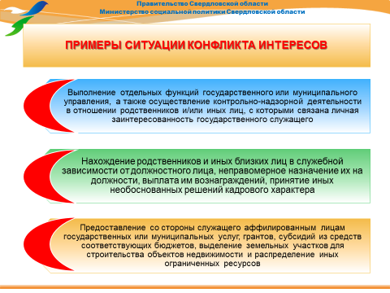

**Выполнение отдельных функций государственного или муниципального управления, а также осуществление контрольно-надзорной деятельности в отношении родственников и/или иных лиц, с которыми связана личная заинтересованность государственного служащего**

***Пример:*** служащий, замещая должность начальника отдела по работе с молодежью администрации городского округа, осуществлял общее управление и контроль реализации муниципальной программы «Молодежь городского округа», согласовывал ежемесячно отчет о целевом использовании субсидий, выделенных общественной организации «Центр поддержки молодежных инициатив» (далее – Центр), осуществлявшей деятельность по реализации указанной муниципальной программы. В рамках проверки установлено, что в тот же период были заключены договоры оказания информационных услуг между Центром и лицом, который является сыном начальника отдела по работе с молодежью. Служащий не принял мер по предотвращению либо регулированию конфликта интересов.

***Пример:*** служащая обратилась в суд с иском к управлению Службы судебных приставов о признании незаконным увольнения с государственной гражданской службы в связи с утратой доверия (непринятие гражданским служащим мер по предотвращению либо урегулированию конфликта интересов, стороной которого он является) и восстановлении в ранее замещаемой должности. Исковые требования она мотивировала тем, что, исполняя обязанности судебного пристава-исполнителя в ходе исполнительного производства в отношении должника, являющегося ее отцом, в устной форме информировала начальника отдела судебных приставов о своем родстве с должником. Она полагала, что тем самым ею был заявлен самоотвод и соблюдены требования о предотвращении или об урегулировании конфликта интересов. Кроме того, в отношении должника применены меры принудительного исполнения. Решением суда в удовлетворении иска отказано в связи с тем, что государственный служащий обязан принимать меры по недопущению любой возможности возникновения конфликта интересов, в письменной форме уведомить своего непосредственного начальника о возникшем конфликте интересов или о возможности его возникновения, как только ему станет об этом известно.

**Нахождение родственников и иных близких лиц в служебной зависимости от должностного лица, неправомерное назначение их на должности, выплата им вознаграждений, принятие иных необоснованных решений кадрового характера.**

***Пример:*** служащей не были приняты меры по предотвращению возможного конфликта интересов при осуществлении ее супругом должностных обязанностей (в порядке совмещения должностей) по должности, находящейся в подчинении муниципальной служащей. Характер служебного взаимодействия между данными должностями предполагает возможность для лица, занимающего вышестоящую должность, влиять на принятие решений в отношении лица, исполняющего обязанности по нижестоящей должности, без наличия на то объективных и надлежащих оснований. Установлено, что супругу служащей выплачена премия по результатам работы за успешное и образцовое выполнение трудовых обязанностей в значительном размере, тогда как другим работникам премиальные выплаты за данный период начислялись в незначительных размерах или не начислялись вовсе. Доводы служащей, что доплата за исполнение дополнительной работы супругом в порядке совмещения должностей установлена до принятия ее на работу в орган местного самоуправления, судом во внимание не приняты. Суд признал правомерным увольнение муниципальной служащей в связи с утратой доверия по причине неуведомления представителя нанимателя (работодателя) о личной заинтересованности при исполнении должностных обязанностей, которая может привести к конфликту интересов.

***Пример:*** глава муниципального образования при избрании на должность подал уведомление о возникновении личной заинтересованности при исполнении должностных обязанностей, которая может привести к конфликту интересов, в связи с замещением должности муниципальной службы его дочерью. В настоящее время дочь находится в отпуске по уходу за ребенком. По окончанию отпуска планируется ее увольнение. Комиссией по соблюдению требований к служебному поведению и урегулированию конфликта интересов принято решение признать, что при условии реализации предлагаемых мер, конфликт интересов будет урегулирован.

***Пример:*** главой администрации муниципального образования на должность руководителя одного из муниципальных унитарных предприятий принят тесть (отец супруги), которому главой установлены оклад, размер стимулирующих и иных выплат, включая премии. По результатам проверки и заседания комиссии по соблюдению требований к служебному поведению и урегулированию конфликта интересов глава администрации привлечен к дисциплинарной ответственности в виде выговора, его родственник – директор МУП уволен.

**Участие должностных лиц в коммерческих организациях, в отношении которых осуществляется контрольная или надзорная деятельность.**

***Пример:*** по представлению прокуратуры уволена в связи с утратой доверия начальник управления по делам наружной рекламы администрации города в связи с наличием у нее конфликта интересов, связанного с участием в коммерческих организациях, осуществляющих деятельность в сфере рекламы.

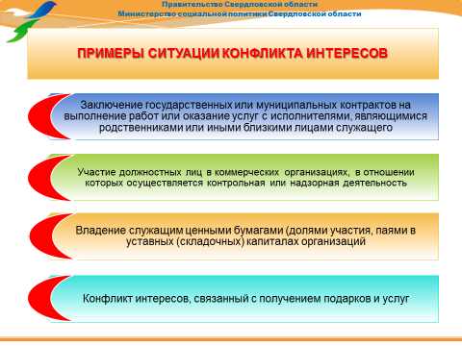

**Заключение государственных или муниципальных контрактов на выполнение работ или оказание услуг с исполнителями, являющимися родственниками или иными близкими лицами служащего.**

***Пример:***муниципальный служащий, член комиссии по проведению аукциона на право заключения договора аренды земельного участка администрации городского округа не уведомил в письменной форме представителя нанимателя (работодателя) о личной заинтересованности при исполнении должностных обязанностей, которая может привести к конфликту интересов, и не принял меры по предотвращению подобного конфликта, при этом в аукционе принимала участие его супруга. По результатам аукциона победителем был признан другой участник. Муниципальный служащий посчитал, что его участие не могло повлиять на результаты аукциона, и обратился в суд с иском о признании незаконным увольнения с должности заместителя главы администрации по вопросам безопасности, правопорядка и контроля, а также об изменении основания увольнения. Решением суда первой инстанции, оставленным без изменения определением суда апелляционной инстанции, муниципальному служащему отказано в удовлетворении иска.

***Пример:***глава муниципального образования заключила с супругом договор купли-продажи земельного участка. Выкупная цена рассчитана в соответствии с требованиями регионального законодательства для земель, выкупаемых собственниками зданий, расположенных на этих земельных участках, но при этом уведомление о наличии личной заинтересованности при исполнении должностных обязанностей ею не направлялось. Рабочей группой, выполняющей функции комиссии по соблюдению требований к служебному поведению и урегулированию конфликта интересов, принято решение: установить, что главой муниципального образования нарушен порядок уведомления о наличии личной заинтересованности при исполнении должностных обязанностей лица, замещающего муниципальную должность, и указать на недопустимость нарушения требований антикоррупционного законодательства Российской Федерации.

***Пример:*** лицо, замещающее муниципальную должность, заявило о личной заинтересованности при исполнении должностных обязанностей, возникшей в связи с намерением супруги участвовать в муниципальной закупке жилого помещения для муниципальных нужд. Предложены и приняты следующие меры по урегулированию конфликта интересов:

– во-первых, закупка по объекту «Приобретение благоустроенного жилого помещения (квартира) на вторичном рынке жилья» проводилась конкурентным способом, в форме электронного аукциона, при котором обеспечивается конфиденциальность информации об участниках электронного аукциона;

– во-вторых, непосредственным участником закупки был назначен индивидуальный предприниматель, действующий на основании доверенности, выданной супругой лица, замещающего муниципальную должность;

– в-третьих, полномочия на подписание акта приемки квартиры у победителя закупки переданы по доверенности первому заместителю главы администрации городского округа (как лицу незаинтересованному);

– в-четвертых, лицу, замещающему муниципальную должность, даны дополнительные рекомендации не предпринимать действий, направленных на включение в документацию об электронном аукционе по объекту закупки «Приобретение благоустроенного жилого помещения (квартира) на вторичном рынке жилья» требований, влекущих за собой создание преимуществ для объекта, принадлежащего супруге. Для организации дополнительного контроля выписка из протокола заседания рабочей группы направлена в представительный орган соответствующего муниципального образования.

**Предоставление со стороны служащего аффилированным лицам государственных или муниципальных услуг, грантов, субсидий из средств соответствующих бюджетов, выделение земельных участков для строительства объектов недвижимости и распределение иных ограниченных ресурсов.**

***Пример:*** *г*ражданин путем предоставления в подразделение органа власти документов получил как индивидуальный предприниматель государственную поддержку (грант) в сумме 300 тыс. рублей на развитие предпринимательской деятельности. Как установлено в ходе расследования уголовного дела, возбужденного по ч. 3 ст. 159 УК РФ по факту мошенничества, предпринимательскую деятельность он не осуществлял, в уполномоченный орган представил фиктивные договоры по ремонту автомобилей бюджетного учреждения. Выяснилось, что данные фиктивные договоры были подписаны по указанию начальника подразделения органа власти, в который гражданин представил документы, которая являлась матерьюуказанного индивидуального предпринимателя. После вмешательства прокурора чиновница уволена со службы в связи с утратой доверия.

***Пример:***прокуратурой выявлен конфликт интересов в деятельности главы муниципального района, повлекший злоупотребление служебным положением в целях получения выгоды в виде имущественных прав для своего сына. В нарушение требований земельного законодательства, предусматривающего порядок организации и проведения торгов по продаже земельных участков, глава района, действуя из корыстных целей, заключил договор купли-продажи земельного участка по выкупной цене чуть более 100 тыс. руб. со своим сыном, в результате чего земельный участок стоимостью не менее 700 тыс. руб. выбыл из распоряжения муниципального образования. По материалам прокурорской проверки в отношении чиновника возбуждено уголовное дело по ч. 2 ст. 285 УК РФ, он отстранен от занимаемой должности.

**Владение служащим ценными бумагами (долями участия, паями в уставных (складочных) капиталах организаций).**

***Пример:*** руководитель исполнительного органа государственной власти нескольких лет принимал решения об использовании бюджетных средств в интересах связанных с ним коммерческих структур. При этом он не указал сведения о своем вхождении и вхождении членов своей семьи в состав учредителей и владельцев долей в уставных капиталах этих организаций, а также не принял мер к урегулированию конфликта интересов. По результатам рассмотрения представления прокурора служащий уволен в связи с утратой доверия.

***Пример:*** начальник территориального отраслевого исполнительного органа государственной власти владеет акциями и состоит в совете директоров акционерного общества, действующего в сфере государственного управления органа. Комиссией по соблюдению требований к служебному поведению и урегулированию конфликта интересов рассмотрено его уведомление о возникновении личной заинтересованности и принято решение рекомендовать передать акции в доверительное управление и выйти из совета директоров.

**Конфликт интересов, связанный с получением подарков и услуг**

***Пример:*** государственный служащий, его родственники или иные лица, с которыми связана личная заинтересованность государственного служащего, получают подарки или иные блага (бесплатные услуги, скидки, ссуды, оплату развлечений, отдыха, транспортных расходов и т.д.) от физических лиц и/или организаций, в отношении которых государственный служащий осуществляет или ранее осуществлял отдельные функции государственного управления. Государственный служащий отстранен от исполнения должностных (служебных) обязанностей в отношении физических лиц и организаций, от которых был получен подарок. При этом государственному служащему предложено вернуть соответствующий подарок или компенсировать его стоимость.

**Анализ типичных ситуаций возникновение конфликта интересов показывает, что во всех случаях конфликт интересов обусловлен определенными действиями (бездействием) чиновников в отношении аффилированных к ним лиц как физических, так и юридических. В основном выявленные факты связаны с возможностью оказания преференций себе и близким родственникам.**

**СТРУКТУРА «КОНФЛИКТА ИНТЕРЕСОВ»**

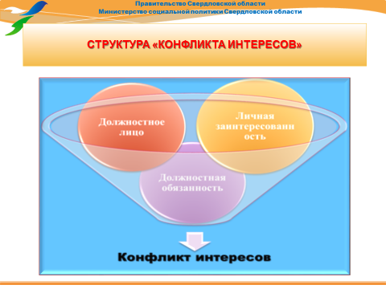

**А. Должностное лицо**

Должностное лицо – это субъект конфликта интересов.

**B. Должностные обязанности**

Должностное лицо обладает определенными служебными (должностными) обязанностями (полномочиями), которые, в свою очередь, становятся объектом конфликта. Служебные (должностные) обязанности (полномочия) должны быть исполнены объективно и беспристрастно, исходя из публичного интереса, однако в ситуации конфликта интересов становятся средством достижения цели – удовлетворения частного интереса.

В равной степени конфликт интересов применим как к действию, так и бездействию, главное, что в ситуации конфликта интересов служебные (должностные) обязанности (полномочия) были направлены на удовлетворение личной заинтересованности или гипотетически могли ее удовлетворить.

Вероятность возникновения конфликта интересов выше при следующих условиях:

– более низкой степени регламентации процедуры исполнения должностных обязанностей: когда лицо имеет возможность принимать решение на свое усмотрение, исходя из своих убеждений и аргументаций;

– более широком круге должностных обязанностей: чем шире круг обязанностей, тем больше сфер следует анализировать на возможность возникновения конфликта интересов;

– более высоком должностном положении лица: конфликт интересов может возникнуть не только в рамках своих полномочий, но и в связи с возможностью влиять на исполнение служебных (должностных) обязанностей подчиненными лицами;

– выполнении служебных (должностных) обязанностей, связанных с осуществлением коррупционно-опасных функций государственного органа либо органа местного самоуправления, соответственно замещении должности, включенной в перечень должностей с «коррупционными рисками».

**C. Личная заинтересованность**

Конфликт интересов возникает или может возникнуть ***только*** при наличии личной заинетерсованности должностного лица, выраженной в виде ***возможности получения какой-либо выгоды*** (преимущества) в виде денег, услуги, имущества, преференции, покрывательства и т.п. (список не является закрытым) для самого должностного лица, либо для лиц, ему аффилированных.

К аффилированным лицам Федеральный закон № 273-ФЗ относит:

***–*лиц, состоящих с должностным лицом в близком родстве или свойстве: родители, супруги, дети, братья, сестры, а также братья, сестры, родители, дети супругов и супруги детей (далее – родственники),**

**- граждан или организации, с которыми должностное лицо или его родственники состоят в близком родстве или свойстве, связаны имущественными, корпоративными или иными близкими отношениями.**

**Близкие отношения** – отношения, позволяющие полагать о наличии заинтересованности и зависимости между участниками. К критериям иных близких отношений можно отнести:

– наличие общих детей,

– ведение общего хозяйства,

– проживание на одной жилплощади,

– участие в крупных расходах третьих лиц и другое.

Личная заинтересованность необязательно противоречит закону либо публичному интересу, но она влияет на объективное и беспристрастное исполнение служебных (должностных) обязанностей.

Личная заинтерсованность различается ***прямая*** либо ***косвенная***. Соответсвенно, ***прямая заинтересованность*** – это возможность извлечь выгоду напрямую из выполнения служебных (должностных) обязанностей. Например, при принятии решения о назначении социальных гарантий родственникам, выдачи лицензии юридическим лицам, собственником, либо руководителем которых является родственник, трудоустройство родственника в подведомственное государственному органу учреждение, оказание на основании гражданско-правового договора услуг, закачиком которых является орган, в котором лицо замещает должность.

***Косвенная заинтересованность*** – это не очевидная, а опосредованная воможность извлечь выгоду, например, через оказание в рамках своих служебных (должностных) обязанностей преимуществ одному лицу с последующим получением выгоды от данного лица. На практике примеры опосредованной заинтересованности встречается чаще. Так должностное лицо в рамках осуществляемого надзора оказывало покрывательство определенной организации, которая арендовала у его супруги коммерческую недвижимость по завышенной цене. В другом случае, должностное лицо участвовало в принятии решения о выделении субсидии организации на проведение выставочных мероприятий, указанная организация, в свою очередь, на основании гражданско-правовых договоров пользовалась услугами фирмы, принадлежащей родственнику должностного лица.

***Ситуацию конфликта можно изобразить следующим образом:***

Ситуация конфликта интереса возможна только при наличии всех элементов. Если не имеется достаточных оснований полагать, что при исполнении тех или иных обязанностей служащий мог получить выгоду для себя либо для аффилированных ему лиц, конфликт интересов не констатируется. Если выгоду получает лицо, не отнесенное к аффилированным, конфликт интересов не констатируется.

Между тем следует иметь в виду, что независимо от того, аффилированным или нет является третье лицо, находящееся в поле личной заинтересованности служащего, если при рассмотрении ситуации устанавливаются признаки административного проступка или уголовного преступления, информация подлежит направлению в правоохранительные органы.

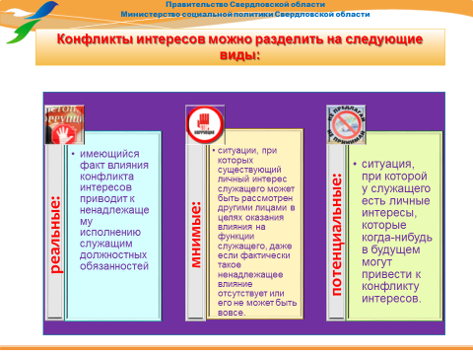

***Конфликты интересов можно разделить на следующие виды:***

– **реальные:** имеющийся факт влияния конфликта интересов приводит к ненадлежащему исполнению служащим должностных обязанностей. Пример: принятие решения Комиссией о предоставлении субсидии некоммерческой организации, сотрудник которой является родственником члена Комиссии;

– **мнимые:** ситуации, при которых существующий личный интерес служащего может быть рассмотрен другими лицами в целях оказания влияния на функции служащего, даже если фактически такое ненадлежащее влияние отсутствует или его не может быть вовсе. Иначе говоря, ситуация, при которой законные действия служащего могут привести к подозрению в наличии у него конфликта интересов, даже несмотря на отсутствие такового. Пример: подписание служащим акта выполненных работ по государственному контракту с коммерческой организацией без проведения реальной приемки результатов выполненных работ по халатности, из иных соображений;

– **потенциальные:** ситуация, при которой у служащего есть личные интересы, которые когда-нибудь в будущем могут привести к конфликту интересов. Пример: родственники проходят службу в одном органе власти в разных отделах, однако, в случае продвижения одного из родственников по службе может возникнуть соподчиненность, влекущая конфликт интересов.

В качестве примера мнимого конфликта интересов можно привести следующую ситуацию. В помещении органа постоянно присутствовал представитель страховой компании с целью заключения договоров обязательного медицинского страхования. Допуск третьих лиц в целях оказания коммерческих услуг в помещении органа дает основания полагать, что руководитель органа имеет личную заинтересованность в таком взаимодействии. Однако в рамках проверки не удалось установить признаки аффилированности между руководителем органа и страховой компанией, в связи с чем конфликт интересов не констатировался, руководитель была привлечена к ответственности за несоблюдение этики служебного поведения.

**ВЫЯВЛЕНИЕ СИТУАЦИЙ КОНФЛИКТА ИНТЕРЕСОВ**

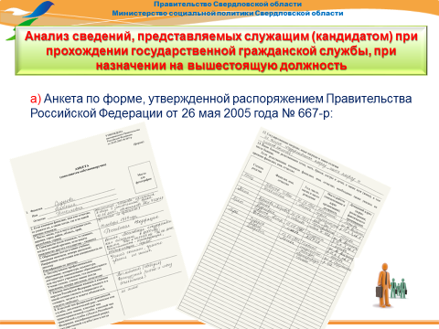

**Анализ сведений, представляемых служащим (кандидатом) при прохождении государственной гражданской службы, при назначении на вышестоящую должность.**

Сведения, которые подлежат мониторингу при приеме и прохождении государственной гражданской службы (***эти сведения необходимо самостоятельно проанализировать всем государственным гражданским служащим с целью предупреждения конфликта интересов, а также с целью их актуализации***):

а) Анкета по форме, утвержденной распоряжением Правительства Российской Федерации от 26 мая 2005 года № 667-р:

раздел 11 отражает организации, в которых работал служащий до поступления на службу;

раздел 13 позволяет установить имена, отчества, фамилии, даты рождения, адреса проживания родителей, братьев, сестер, детей (в том числе совершеннолетних!), супругов (в том числе бывших!), а также организации, в которых работают указанные родственники служащего (которые также будут являться аффилированными по отношению к служащему (кандидату);

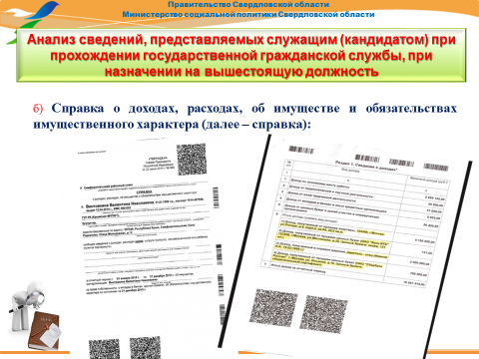

б) справки о доходах, расходах, об имуществе и обязательствах имущественного характера (далее – справка):

титульный лист справки служащего, его супруги и несовершеннолетних детей (далее – члены семьи): фамилии, имена, отчества, даты рождения и паспортные данные служащего и членов его семьи. Используя указанные сведения можно установить идентификационный номер налогоплательщика (ИНН) указанных лиц. ИНН необходим для дальнейшей работы с общедоступными базами ФНС России ЕГРЮЛ и ЕРГИП <https://egrul.nalog.ru/>;

раздел 1 справки позволяет установить организации (индивидуальных предпринимателей), с которыми служащий (кандидат) и члены его семьи связаны трудовыми или гражданско-правовыми отношениями: трудоустроены, выполняют работы, оказывают услуги, сдают в аренду имущество, получают доходы по иным основаниям*.*

раздел 2 справки позволяет установить источники финансирования совершенных сделок, в том числе займы, дарения денежных средств от лиц, которых в силу возникших имущественных и иных близких отношений можно отнести к аффилированным.

раздел 3 справки дает информацию о лицах, с которыми служащий (кандидат) совместно владеет имуществом. Также раздел анализируется на предмет оснований приобретения имущества. С точки зрения выявления конфликта интересов следует особое внимание уделяется договорам дарения и купли-продажи, заключенным за отчетный период. Даритель и продавец также могут выступать аффилированными служащему (кандидату) лицами, как находившиеся с ним в имущественных отношениях. Аналогичным способом можно получить сведения о лицах, которые наряду со служащим (кандидатом) владеют долей имущества, указанного им в справке;

раздел 4 справки отражает кредитные организации, в которых служащий (кандидат) и члены его семьи имеют открытые счета. Указанные организации также относятся к аффилированным;

раздел 5 справки дополняет список аффилированных лиц организациями, ценными бумагами (долями, паями) которых владеют служащий (кандидат) и члены его семьи.

раздел 6.1 справки содержит информацию об имуществе, находящемся в пользовании служащего (кандидата) и членов его семьи. Лица, предоставившие данное имущество в пользование служащему (кандидату) и членам его семьи, как на безвозмездной, так и на возмездной основе, являются аффилированными;

раздел 6.2 справки предоставляет сведения о лицах, перед которыми служащий (кандидат) или члены его семьи имеют обязательства финансового характера на сумму свыше 500 тыс. руб., либо которые имеют такие обязательства перед служащим (кандидатом) и членами его семьи. Данная финансовая зависимость также позволяет отнести указанных в данном разделе лиц к числу аффилированных;

в раздел 7 справки вносится информация о лицах, которым служащий (кандидат) и члены его семьи передали недвижимое имущество, транспортные средства и ценные бумаги на безвозмездной основе. Одариваемых таким образом лиц также следует включить в список аффилированых в связи с наличием имущественных или иных близких отношений.

**Расширенный перечень аффилированных служащему лиц:**

родственники служащего (лица, состоящие с должностным лицом в близком родстве или свойстве (родители, супруги, дети, братья, сестры, а также братья, сестры, родители, дети супругов и супруги детей);

лица, с которыми служащий и (или) его родственники, связаны имущественными, корпоративными или иными близкими отношениями;

организации, в которых служащий осуществляет или осуществлял иную оплачиваемую работу;

организации, в которых служащий осуществлял трудовую деятельность до поступления на государственную гражданскую службу;

организации, в которых осуществляют трудовую деятельность родственники служащего, а также граждане, с которыми служащий и (или) его родственники связаны имущественными, корпоративными или иными близкими отношениями;

лица и организации, от которых служащий и (или) его родственники получали или получают иные доходы (арендная плата, плата по договорам купли-продажи, оказание услуг, выполнение работ и другое);

организации, ценными бумагами (долями, паями, и т.п.) которых владеет служащий или его родственники, либо связанные со служащим и (или) его родственниками иными корпоративными отношениями;

доверительные управляющие, которым в установленном порядке переданы в доверительное управление ценные бумаги, доли в уставных капиталах, принадлежащие служащему и (или) его родственникам;

лица, перед которыми служащий и (или) его родственники имеют финансовые обязательства, а также лица, имеющие перед служащим и (или) его родственниками финансовые обязательства;

лица, с которыми служащий либо его родственники ведут судебные разбирательства;

лица, предоставившие служащему в пользование имущество на возмездной или безвозмездной основе;

лица, осуществившие дарение имущества в виде недвижимости, транспортных средств, ценных бумаг (в натуре, либо в денежном эквиваленте) в адрес служащего и (или) его родственников, а также лица, получившие от служащего аналогичные подарки;

лица, проживающие совместно со служащим и (или) его родственниками и др.

**ПОРЯДОК ДЕЙСТВИЙ СЛУЖАЩЕГО ПРИ ВЫЯВЛЕНИИ КОНФЛИКТА ИНТЕРЕСОВ**

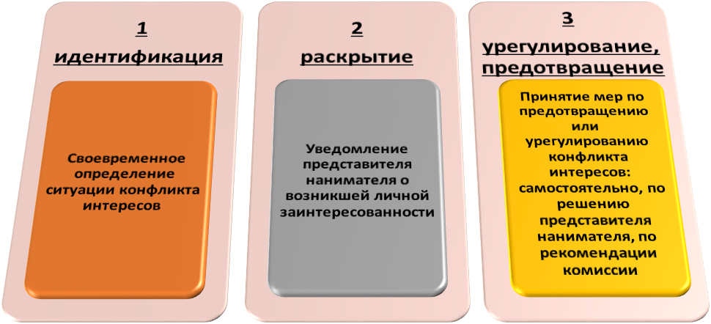

В соответствии с Указом Президента Российской Федерации от 22 декабря 2015 года № 650 «О порядке сообщения лицами, замещающими отдельные государственные должности Российской Федерации, должности федеральной государственной службы, и иными лицами о возникновении личной заинтересованности при исполнении должностных обязанностей, которая приводит или может привести к конфликту интересов, и о внесении изменений в некоторые акты Президента Российской Федерации» в Министерства принят приказ **от 06.05.2016 № 185** «**Об утверждении Порядка сообщения государственными гражданскими служащими Свердловской области, замещающими должности государственной гражданской службы Свердловской области в Министерстве социальной политики Свердловской области, о возникновении личной заинтересованности при исполнении должностных обязанностей, которая приводит или может привести к конфликту интересов»**, в соответствии с которым государственный гражданский **служащий обязан сообщать о возникновении личной заинтересованности при исполнении должностных обязанностей**, которая приводит или может привести к конфликту интересов, а также принимать меры по предотвращению или урегулированию конфликта интересов.

Сообщение оформляется в письменной форме в виде уведомления о возникновении личной заинтересованности при исполнении должностных обязанностей, которая приводит или может привести к конфликту интересов.

Уведомление о возникновении личной заинтересованности составляется по форме, утвержденной указанным приказом. Форма уведомления размещена на официальном сайте Министерства в разделе «Противодействие коррупции».

Указанное уведомление может быть рассмотрено представителем нанимателя (работодателем) самостоятельно либо передано на рассмотрение комиссии по соблюдению требований к служебному поведению и урегулированию конфликта интересов.

Государственный гражданский служащий обязан принимать меры по недопущению любой возможности возникновения конфликта интересов. Непринятие служащим, являющимся стороной конфликта интересов, мер по предотвращению или урегулированию конфликта интересов является правонарушением, влекущим увольнение служащего с государственной или муниципальной службы в соответствии с законодательством Российской Федерации.

В соответствии с частью 2 статьи 13.1 Федерального закона № 273-ФЗ, части 2 статьи 59.2 Федерального закона от 27 июля 2004 года № 79-ФЗ «О государственной гражданской службе Российской Федерации» (далее – Федеральный закон № 79-ФЗ) лицо, замещающее государственную должность Российской Федерации, государственную должность субъекта Российской Федерации, муниципальную должность, которому стало известно о возникновении у подчиненного ему лица личной заинтересованности, которая приводит или может привести к конфликту интересов, **подлежит увольнению (освобождению от должности) в связи с утратой доверия** также **в случае непринятия** **мер** по предотвращению и (или) урегулированию конфликта интересов, стороной которого является подчиненное ему лицо. Представитель нанимателя, которому стало известно о возникновении у государственного гражданского служащего личной заинтересованности, которая приводит или может привести к конфликту интересов, подлежит увольнению в связи с утратой доверия в случае непринятия мер по предотвращению и (или) урегулированию конфликта интересов, стороной которого является подчиненный ему государственный гражданский служащий.

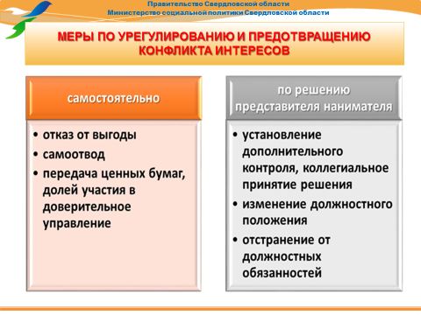

**МЕРЫ ПО УРЕГУЛИРОВАНИЮ И ПРЕДОТВРАЩЕНИЮ КОНФЛИКТА ИНТЕРЕСОВ**

Меры по урегулированию и предотвращению конфликта интересов перечислены в статье 11 Федерального закон№ 273-ФЗ. Однако перечень не является исчерпывающим (см. примеры ситуаций конфликта интересов):

изменение должностного или служебного положения лиц, являющихся стороной конфликта интересов, вплоть до отстранения от исполнения должностных (служебных) обязанностей (осуществления полномочий) в установленном порядке;

отказ лица, являющегося стороной конфликта интересов, от выгоды, явившейся причиной возникновения конфликта интересов;

передача ценных бумаг (доли участия, паев в уставных (складочных) капиталах организаций), принадлежащих лицу, являющемуся стороной конфликта интересов, в доверительное управление, если владение ими приводит или может привести к конфликту интересов;

отвод (самоотвод) лица, являющегося стороной конфликта интересов.

Согласно статье 59.1 Федерального закона № 79-ФЗ за несоблюдение государственным гражданским служащим ограничений и запретов, требований о предотвращении или об урегулировании конфликта интересов и неисполнение обязанностей, установленных в целях противодействия коррупции, названным Федеральным законом, Федеральным [законом](consultantplus://offline/ref=EFF6C6125FC23728913297368D7D741F825AB7A5B1B5C8EC5E120B72DDN401H) «О противодействии коррупции» и другими федеральными [законами](consultantplus://offline/ref=EFF6C6125FC23728913297368D7D741F8153BFA6B2B4C8EC5E120B72DDN401H), налагаются следующие взыскания: **замечание, выговор, предупреждение о неполном должностном соответствии.**

Согласно пункту 1 части 1 статьи 59.2 Федерального закона 79-ФЗ в случае непринятия государственным гражданским служащим мер по предотвращению и (или) урегулированию конфликта интересов, стороной которого он является, государственный гражданский служащий подлежит **увольнению в связи с утратой доверия.**

С 1 января 2018 года вступила в силу статья 15 Федерального закона № 273-ФЗ, введенная Федеральным [законом](consultantplus://offline/ref=AFF4D57451300C3A3C2FDF6358674F923F31A5591041118220543866F4BAE37934F6AE45305879C2IAK8I) от 1 июля 2017 года № 132-ФЗ, согласно которой сведения о применении к лицу взыскания в виде увольнения (освобождения от должности) в связи с утратой доверия за совершение коррупционного правонарушения, за исключением сведений, составляющих государственную тайну, подлежат включению в реестр лиц, уволенных в связи с утратой доверия. Реестр лиц, уволенных в связи с утратой доверия, подлежит размещению в государственной информационной системе в области государственной службы в информационно-телекоммуникационной сети «Интернет».